为进一步提升不动产登记服务效能，优化营商环境，近日，韶关市不动产登记中心梳理企业、群众关心的常见问题，依托数字化手段，全面升级客服咨询服务方式，推出智能客服小程序“韶小登”，实现不动产登记咨询服务24小时“不打烊”。
“韶小登”小程序关联在韶关市不动产登记中心微信公众号上，企业、群众可24小时随时随地“掌上”自助咨询，内容包括购房政策解读、业务办事指引、信息查询等。

“韶小登”访问步骤：

1.关注“韶关市不动产登记中心”微信公众号


2.进入“韶关市不动产登记中心”公众号首页，点击“政务咨询—智能咨询”

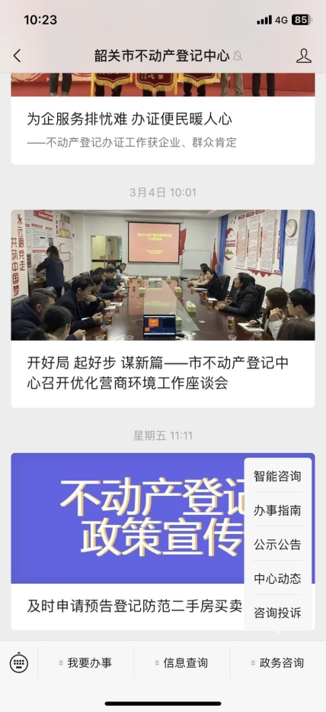
3.进入智能客服“韶小登”页面，然后点击屏幕上方小机器人自助提问，或直接选择问题，该程序支持语音或文字输入。
